Коммерческое предложение

Исх. № 319 от 17 февраля 2025 г.
Куда: ООО "Зилант"
Кому:
Копия:

Уважаемая Ильвина,

Согласно вашему запросу на ГПЭС 600кВт, представляем следующее коммерческое предложение(КП).

ГПЭС выполнены на базе двигателей Hyundai (doosan), зарекомендовавших себя наилучшим образом с точки зрения параметра цена/качество в условиях санкций. Что достигается за счет доступности качественных деталей и их разумной цене при высоком ресурсе. Все это обеспечивает возможность работы ГПУ до выхода на капремонт до 6 лет, что соответствует показателям лидеров рынка.

КП предоставляется Исполнителем в виде стоимости и длительности видов работ по разделам в таблице:

Наименование работ и оборудования | Цена,  ₽ с НДС | Кол-во | Стоимость,  ₽ с НДС
ГПЭС GazEcos Hynday(doosan) 300кВт | 12 465 000 | 2 | 24 930 000
Синхронизация ГПУ с сетью или другими блоками | 935 000 | 2 | 1 870 000
Пуско-наладочные работы(ПНР) ГПЭС | 250 000 | 2 | 500 000
ИТОГО СТОИМОСТЬ ОБОРУДОВАНИЯ, включая НДС: |  |  | 27 300 000
Срок и условия поставки оборудования: |  | 6 месяцев, EXW г.Заволжье НН
все цены действительны в течение 30 дней от даты выставления ТКП и могут быть скорректированы в соответствии с курсом $ ЦБ РФ * стоимость контейнеров уточняется по ТЗ заказчика, СМР определяется проектом В комплект поставки не входит: транспортные затраты, командировочные расходы и т.д. Стоимость электростанции согласуется на этапе преддоговорных взаимоотношений и определяется выдвигаемыми требованиями. ** при необходимости

Условия гарантии:
Гарантия 2 года (16 тыс. часов), при условии прохождения всех ТО в сертифицированном сервисе.
Условия оплаты:50 % - предоплата, 25 % - через 1 месяц, 25 % - по готовности к отгрузке

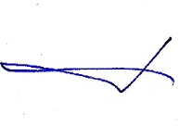

С уважением,
Гусаров Александр Викторович _________________________ Коммерческий директор

М.п.

Техническая информация,

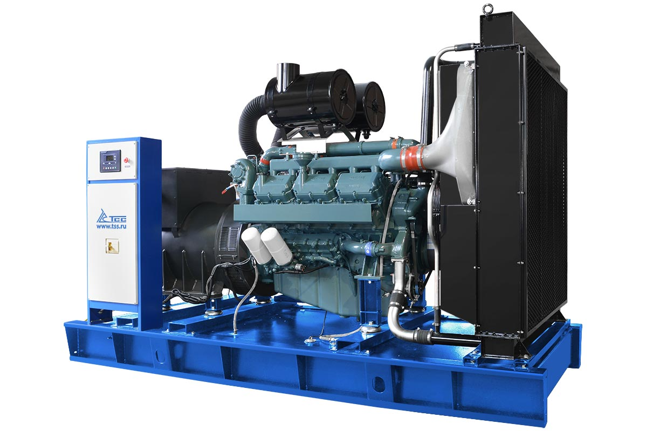 |  | 
Электроагрегат газовый мощностью 300кВт на базе двигателя Doosan DP222 |  | Особенности электроагрегата:  - Собственная разработка компании, сертифицированная по стандарту ISO 9001;  - Протестирован на работоспособность в различных условиях эксплуатации.  Электроагрегат полностью готов к эксплуатации: поставляется с промышленным глушителем, заправлен технологическими жидкостями (масло, тосол).  Условия эксплуатации:  - Температура окружающего воздуха от -40 до +40°С;  - Высота над уровнем моря - не более 4000 м;  - Относительная влажность воздуха - 98%
Фирма-изготовитель двигателя | Doosan
Степень автоматизации | 1-ая
Исполнение | Открытое на раме
Мощность, кВт | 300
Габаритные размеры, мм | 3500х1400х2240
Номинальная частота вращения, об/мин | 1500
Масса | 4210
Номинальный коэффициент мощности при индуктивной нагрузке | 0,8
Род тока | Переменный, трехфазный
Частота тока, Гц | 50
Номинальное напряжение, В | 400
Тип двигателя | Doosan DP222
Система охлаждения | Радиаторная
Вид топлива | Природный, нефтяной попутный и пр.
Расход топлива при номинальной мощности, нм3 /ч | 87
Давление газа на входе | 300mbar (низкое давление)
Наброс нагрузки за 2сек. | не менее 70%
Минимальная продолжительная нагрузка | 10% и менее
Стоимость обслуживания (работ и запасных частей), /кВт*ч, не более | 1,2 ₽
Назначенный ресурс до ремонта | 50 000 – 60 000
Диапазон рабочих температур, оС | -60…+40
Генератор | MECC ALTE ECO38-3LN/4 A или аналог

Двигатель Doosan 300 КВт

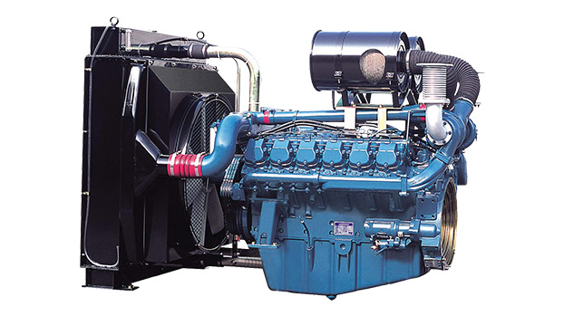 | Технические характеристики
 | Мощность | 380 кВт
 | Тип базового двигателя | Doosan DP222
 | Кол-во цилиндров | 12V
 | Объем двигателя, л | 21,9
 | Система охлаждения | Радиаторная
 | Вид топлива | Природный, нефтяной попутный и пр.
 | Расход топлива при номинальной мощности, нм3 /ч | 87
 | Давление газа на входе | 50-300mbar (низкое давление)
 | Назначенный ресурс до ремонта | 50 000-60 000
 | выбросы NOx | <500
 | Диапазон рабочих температур, оС | -60…+40

Генератор MECC ALTE

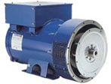   | Технические характеристики
 | Мощность | 385 кВт
 | Тип | 3-х фазный+N, 4-х полюсный, синхронный, бесщеточный
 | Производитель | MECC ALTE ECO38-3LN/4 или аналог
 | Система возбуждения | Самовозбуждение
 | Коэффициент мощности (cos f) | 0,8
 | Напряжение | 400 В
 | Регулировка напряжения | ± 1%
 | Регулятор напряжения | A. V. R.
 | Изоляция ротора и статора | класс H
 | Степень защиты | IP 21
 | Обмотки якоря | вакуумная пропитка обмоток

Система управления ComAP

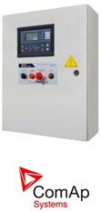 | Технические характеристики
 | Контроллер | ComAp InteliCompact или аналог  *с возможностью ввода станции в параллельную работу, а также компьютерной системой дистанционного мониторинга, реализованной посредством локального проводного канала связи MODBUS RS-485 или GSM
 | Функции | Измерение и индикация рабочих параметров двигателя и генератора (давление, температура масла и  охлаждающей жидкости, количество оборотов, вентиляция, частота вращения вала, уровень напряжения), аварийно-предупредительная сигнализация и аварийная защита, автоматическое поддержание нормальной работы после пуска и включения нагрузки, функция автоматического ввода резерва (АВР), управление вспомогательными системами
 | Интерфейсы | Modbus RS485 (H2), CAN bus J1939 (H5)
 | Степень защиты | IP65

